**Quản lý ca làm**

**Use case**

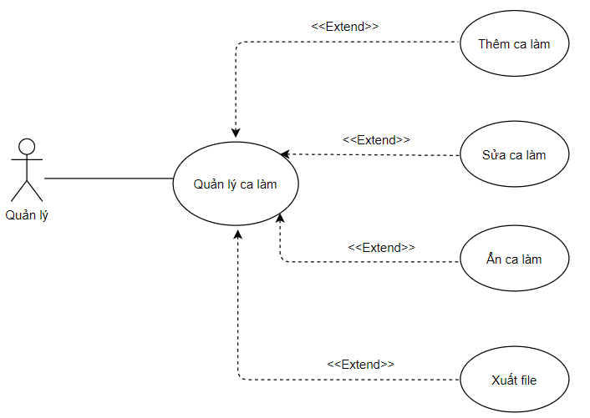

*Hình II.6.4: Use case quản lý ca làm.*

|  |  |
| --- | --- |
| Tên use-case | Quản lý ca làm |
| Tác nhân | Quản lý |
| Tóm tắt | Use-case này cho người quản trị quản lý thông tin các ca làm trong cơ sở dữ liệu của hệ thống. Bao gồm các thao tác: thêm mới, sửa , ẩn và xuất file |
| Dòng sự kiện chính | 1.      Use-case bắt đầu khi người quản lý bắt đầu thêm mới, sửa, ẩn và xuất file ca làm.  2.      Hệ thống hiển thị danh sách các ca làm trong hệ thống và yêu cầu người quản lý chọn chức năng muốn thực hiện. Sau khi chọn chức năng, một trong các luồng phụ tương ứng sau được thực hiện.  2.1 Nếu người quản lý muốn thêm: luồng phụ thêm được thực hiện.  2.2  Nếu người quản lý muốn sửa: luồng phụ sửa được thực hiện.  2.3  Nếu người quản lý muốn ẩn: luồng phụ ẩn được thực hiện.  2.4 Nếu người quản lý muốn xuất file: luồng phụ xuất được thực hiện.  **Luồng phụ thêm**: Hệ thống yêu cầu nhập đầy đủ các thông tin của ca làm cần thêm, sau đó chọn chức năng thêm. Hệ thống sẽ kiểm tra thông tin nhập có hợp lệ không ?   * Nếu hợp lệ : thông tin sẽ được nhập vào hệ thống và thông báo ra màn hình. * Nếu không hợp lệ : thông báo ra màn hình lý do không hợp lệ và trở lại màn hình quản lý ca làm   **Luồng phụ sửa**: Chọn ca làm cần sửa và hệ thống hiển thị đầy đủ các thông tin cần thiết để tiến hành việc sửa, sau khi lựa chọn một số thay đổi thì sẽ chọn chức năng sửa để tiến hành thực hiện. Hệ thống sẽ kiểm tra xem thông tin chỉnh sửa có hợp lệ không ?   * Nếu hợp lệ : hệ thống sẽ lưu và thông báo ra màn hình. * Nếu không hợp lệ : thông báo ra màn hình lý do thất bại và trở lại màn hình quản lý ca làm   **Luồng phụ ẩn :** Chọn ca làm cần ẩn, hệ thống thông báo cho người dùng xác nhận :   * Nếu chọn “ yes ” :ẩn toàn bộ thông tin ca làm khỏi danh sách. * Nếu chọn “ no “ : trở lại màn hình quản lý ca làm.   **Luồng phụ xuất**: Chọn chức năng xuất file, hệ thống thông báo cho người dùng xác nhận   * Nếu chọn “ yes ” : sẽ xuất file ca làm ra. * Nếu chọn “ no “ : trở lại màn hình quản lý ca làm. |
| Tiền điều kiện | Đăng nhập quyền quản lý |
| Dòng sự kiện phụ | Không có |
| Hậu điều kiện | 1.      Nếu thành công: Thì dữ liệu được cập nhật vào cơ sở dữ liệu.  2.      Nếu thất bại: Thì trở lại màn hình quản lý ca làm. |

**Quản lý khuyến mãi**

**Use case**

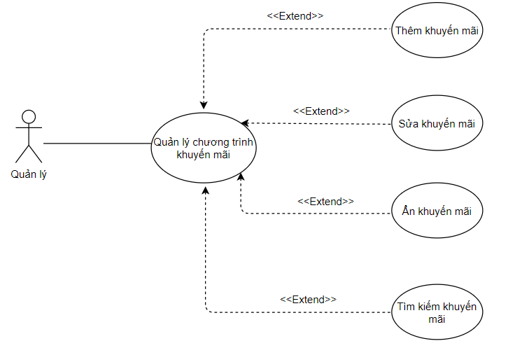

*Hình II.11.4: Use case quản lý chương trình khuyến mãi.*

|  |  |
| --- | --- |
| Tên use-case | Quản lý chương trình khuyến mãi |
| Tác nhân | Quản lý |
| Tóm tắt | Use-case này cho người quản trị quản lý thông tin các chương trình khuyến mãi trong cơ sở dữ liệu của hệ thống. Bao gồm các thao tác: thêm mới, sửa , ẩn, tìm kiếm |
| Dòng sự kiện chính | 1.      Use-case bắt đầu khi người quản lý bắt đầu thêm mới, sửa, ẩn, tìm kiếm  2.      Hệ thống hiển thị danh sách các chương trình khuyến mãi trong hệ thống và yêu cầu người quản lý chọn chức năng muốn thực hiện. Sau khi chọn chức năng, một trong các luồng phụ tương ứng sau được thực hiện.  2.1 Nếu người quản lý muốn thêm: luồng phụ thêm được thực hiện.  2.2  Nếu người quản lý muốn sửa: luồng phụ sửa được thực hiện.  2.3  Nếu người quản lý muốn ẩn: luồng phụ ẩn được thực hiện.  **Luồng phụ thêm**: Hệ thống yêu cầu nhập đầy đủ các thông tin của chương trình khuyến mãi cần thêm, sau đó chọn chức năng thêm.Hệ thống sẽ kiểm tra thông tin nhập có hợp lệ không ?   * Nếu hợp lệ : thông tin sẽ được nhập vào hệ thống và thông báo ra màn hình. * Nếu không hợp lệ : thông báo ra màn hình lý do không hợp lệ và trở lại màn hình quản lý chương trình khuyến mãi   **Luồng phụ sửa**: Chọn chương trình khuyến mãi cần sửa và hệ thống hiển thị đầy đủ các thông tin cần thiết để tiến hành việc sửa, sau khi lựa chọn một số thay đổi thì sẽ chọn chức năng sửa để tiến hành thực hiện. Hệ thống sẽ kiểm tra xem thông tin chỉnh sửa có hợp lệ không ?   * Nếu hợp lệ : hệ thống sẽ lưu và thông báo ra màn hình. * Nếu không hợp lệ : thông báo ra màn hình lý do thất bại và trở lại màn hình quản lý chương trình khuyến mãi   **Luồng phụ ẩn :** Chọn chương trình khuyến mãi cần ẩn, hệ thống thông báo cho người dùng xác nhận :   * Nếu chọn “ yes ” :ẩn toàn bộ thông tin chương trình khuyến mãi khỏi danh sách. * Nếu chọn “ no “ : trở lại màn hình quản lý chương trình khuyến mãi. |
| Tiền điều kiện | Đăng nhập quyền quản lý |
| Dòng sự kiện phụ | Không có |
| Hậu điều kiện | 1.      Nếu thành công: Thì dữ liệu được cập nhật vào cơ sở dữ liệu.  2.      Nếu thất bại: Thì trở lại màn hình quản lý chương trình khuyến mãi. |